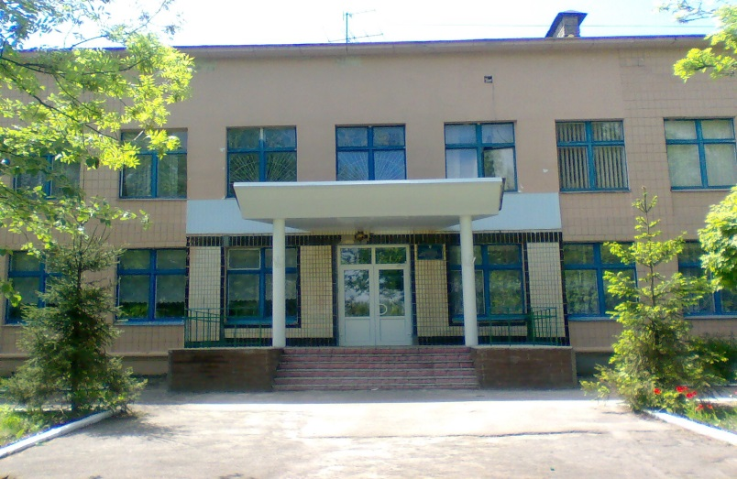

Департамент освіти і науки Київської обласної державної адміністрації

Комунальний навчальний заклад Київської обласної ради

«Київський обласний інститут післядипломної освіти педагогічних кадрів»

Кагарлицька загальноосвітня школа І-ІІІ ступенів № 2 ім. В.П. Дашенка

**Обласна педагогічна студія**

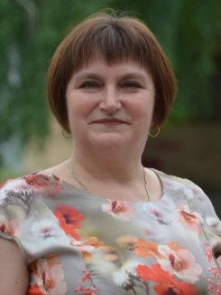**з теми «Упровадження технології Smart Kids у контексті реалізації**

**Нової української школи»**

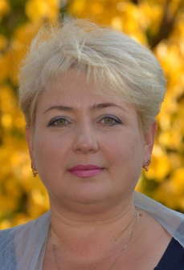

**Керівник:** Мартиненко Людмила Андріївна, учитель

Кагарлицької ЗОШ І-ІІІ ст. №2 ім. В.П. Дашенка

**Керівник:** Вовк Віта Миколаївна, учитель

Кагарлицької ЗОШ І-ІІІ ст. №2 ім. В.П. Дашенка

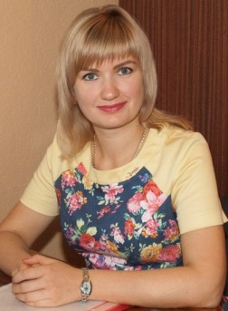

**Координатор педстудії:** Дишлева Ірина Миколаївна, доцент кафедри педагогіки, психології та менеджменту освіти КНЗ КОР «Київський обласний інститут післядипломної освіти педагогічних кадрів».

##### Основні питання роботи педстудії:

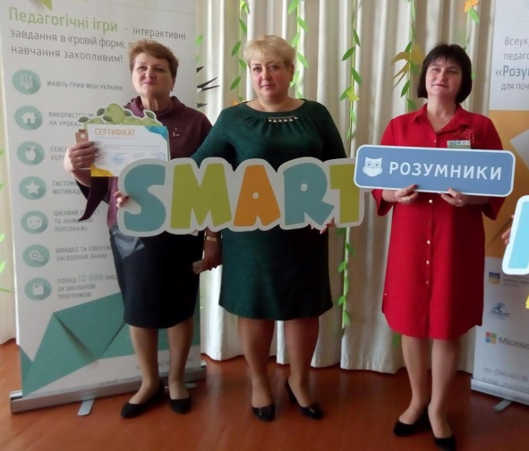

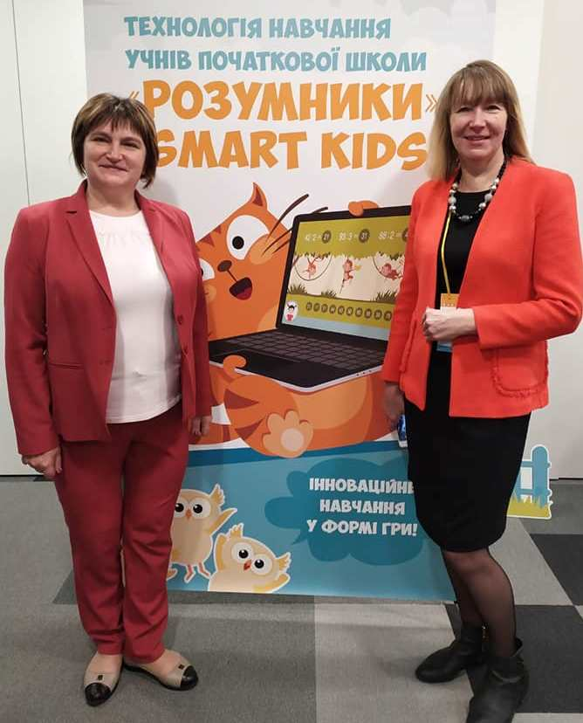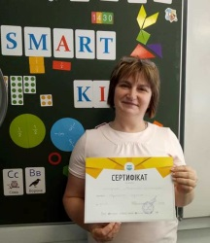

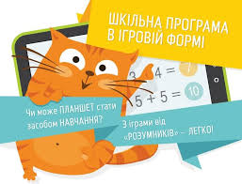

**Орієнтовні дати проведення занять**

Заняття педагогічної студії № 1 – 21 жовтня 2021 р. (четвер)

Заняття педагогічної студії № 2 – 13 січня 2022 р. (четвер)

Заняття педагогічної студії № 3 – 24березня 2022 р. (четвер)

***Шановні учасники обласної педагогічної студії!***

**У січні 2022 року** для вчителів початкових класів відбудеться друге заняття обласної педстудії***Мартиненко Людмили Андріївни,******Вовк Віти Миколаївни****,* учителів початкових класів Кагарлицької загальноосвітньої школи І-ІІІ ступенів № 2 ім. В.П. Дашенка, із теми **«Упровадження технології *Smart Kids* у контексті реалізації Нової української школи»***(на базі* Кагарлицької загальноосвітньої школи І-ІІІ ступенів № 2 ім. В.П. Дашенка)

**Адреса проведення заходу:** Кагарлицька загальноосвітня школа І-ІІІ ступенів № 2 ім. В.П. Дашенка, вул. Паркова, 26, м. Кагарлик

**Початок роботи: 10.00**.

**Доїзд:** *їхати* *із Києва* від станціїметро **«Видубичі» до Кагарлика** (зупинка **«Пошта»)**. Потім пішки вздовж парку. *Інші можливі варіанти доїзду з’ясовувати індивідуально.*

**Контактні телефони:**

**0961390513 –** *Мартиненко Людмила Андріївна*,

**0984488274–** *Вовк Віта Миколаївна,*керівники педагогічної студії,

**0669894300 –**Дишлева Ірина Миколаївна, координатор педстудії

**Список**

**учасників обласної педагогічної студії**

**з теми «Упровадження технології *Smart Kids* у контексті реалізації Нової української школи»**

|  |  |  |  |  |  |  |  |
| --- | --- | --- | --- | --- | --- | --- | --- |
| **№** | **Район, громада** | **ПІБ** | **Заклад освіти** | **Посада** | **Відвідування** | | |
| **1 зан.**  **21.10.**  **2021** | **2 зан.** | **3 зан.** | |
|  | Білоцерківський, Ковалівська сільська ТГ | Джура Олена Петрівна | ОЗЗСО Ковалівський ліцей | Вчитель початкових класів |  |  |  |
| 2. | Білоцерківський,Тетіївська міська ТГ | Чорна Ірина Василівна | Денихівський ліцей | Вчитель початкових класів |  |  |  |
| 3. | Білоцерківський,Тетіївська міська ТГ | Клибанська Вікторія  Анатоліївна | Денихівський ліцей | Вчитель початкових класів |  |  |  |
| 4. | Обухівський район, Кагарлицька міська ТГ | Жайворонок Тетяна  Володимирівна | КЗ КМР  "Переселенська  загальноосвітня школа  І-ІІІ ступенів" | Вчитель початкових класів |  |  |  |
| 5. | Обухівський район, Кагарлицька міська ТГ | Анкуца Людмила  Вікторівна | Комунальний заклад  Кагарлицької міської  ради "Ставівська  загальноосвітня школа  1-111 ступенів» | Вчитель початкових класів |  |  |  |
| 6. | Обухівський район, Кагарлицька міська ТГ | Лисенко Людмила  Володимирівна | Комунальний заклад  Кагарлицької міської  ради "Ставівська  загальноосвітня школа  1-111 ступенів» | Вчитель початкових класів |  |  |  |
| 7. | Обухівський район, Кагарлицька міська ТГ | Ковальова Віра  Василівна | КЗ КМР "Черняхівська  загальноосвітня школа  І-ІІІ ступенів" | Вчитель початкових класів |  |  |  |
| 8. | Обухівський район, Кагарлицька міська ТГ | Буц Наталія  Миколаївна | Комунальний заклад  Кагарлицької міської  ради "Ставівська  загальноосвітня школа  1-111 ступенів» | Вчитель початкових класів |  |  |  |
| 9. | Обухівський район, Кагарлицька міська ТГ | Староста Юлія  Валентинівна | ОЗНЗ Кагарлицька  ЗОШ І-ІІІ ступенів №3 | Вчитель початкових класів |  |  |  |
| 10 | Обухівський район, Кагарлицька міська ТГ | Вернигора Наталія  Петрівна | ОЗНЗ Кагарлицька  ЗОШ І-ІІІ ступенів №3 | Вчитель початкових класів |  |  |  |
| 11 | Обухівський район, Кагарлицька міська ТГ | Пасічна Ірина  Володимирівна | Комунальний заклад  Кагарлицької міської  ради "Черняхівська  загальноосвітня школа  1-111 ступенів | Вчитель початкових класів |  |  |  |
| 12 | Обухівський район, Кагарлицька міська ТГ | Махун Тетяна  Олександрівна | КЗ КМР  "Переселенська  загальноосвітня шола  І-ІІІ ступенів" | Вчитель початкових класів |  |  |  |
| 13 | Обухівський район, Кагарлицька міська ТГ | Мамій Світлана  Анатоліївна | ОЗНЗ Кагарлицька  ЗОШ І-ІІІ ступенів №3 | Вчитель початкових класів |  |  |  |
| 14 | Обухівський район, Кагарлицька міська ТГ | Кутова Світлана  Миколаївна | Комунальний заклад  Кагарлицької міської  ради "Черняхівська  загальноосвітня школа  1-111 ступенів | Вчитель початкових класів |  |  |  |
| 15 | Обухівський район, Кагарлицька міська ТГ | Дрига Любов Іванівна | КЗ КМР "Слобідська  ЗОШ І-ІІІ ступенів" | Вчитель початкових класів |  |  |  |
| 16 | Обухівський район, Кагарлицька міська ТГ | Білик Олена  Миколаївна | ОЗНЗ Кагарлицька  ЗОШ І-ІІІ ступенів №3 | Вчитель початкових класів |  |  |  |
| 17 | Обухівський район, Кагарлицька міська ТГ | Хоменко Надія  Василівна | КЗ КМР "Буртівська  ЗОШ І - ІІІ ступенів" | Вчитель початкових класів |  |  |  |
| 18 | Обухівський район, Кагарлицька міська ТГ | Кушнір Наталія  Григорівна | КЗКМР "ОЗНЗ  "Мирівська ЗОШ І - ІІІ  ступенів | Вчитель початкових класів |  |  |  |
| 19 | Обухівський район, Кагарлицька міська ТГ | Половиця Ольга  Іванівна | Демівщинський НВК  ЗОШ І ступеня -  дитячий садок | Вчитель початкових класів |  |  |  |
| 20 | Обухівський район, Кагарлицька міська ТГ | Березова Лариса  Іванівна | КЗ КМР "Слобідська  ЗОШ І-ІІІ ступенів" | Вчитель початкових класів |  |  |  |
| 21 | Обухівський район, Кагарлицька міська ТГ | Литвин Олександра  Степанівна | Кагарлицька  загальноосвітня школа  І-ІІІ ступенів №1 | Вчитель початкових класів |  |  |  |
| 22 | Обухівський район, Кагарлицька міська ТГ | Босенко Ольга  Вікторівна | Комунальний заклад  Кагарлицької міської  ради "Буртівська  загальноосвітня школа  І-ІІІ ступенів" | Вчитель початкових класів |  |  |  |
| 23 | Обухівський район, Кагарлицька міська ТГ | Тесленко Ольга  Вікторівна | ОЗНЗ Кагарлицька  ЗОШ І-ІІІ ступенів №3 | Вчитель початкових класів |  |  |  |
| 24 | Обухівський район, Кагарлицька міська ТГ | Ухань Лариса  Григорівна | ОЗНЗ Кагарлицька  ЗОШ І-ІІІ ступенів №3 | Вчитель початкових класів |  |  |  |
| 25 | Обухівський район, Кагарлицька міська ТГ | Андріївська Валентина  Олексіївна | Комунальний заклад  Какгарлицької міської  ради "Шубівська ЗОШ І  - ІІІ ступенів" | Вчитель початкових класів |  |  |  |
| 26 | Обухівський район, Кагарлицька міська ТГ | Колисан Альона  Ігорівна | ОЗНЗ Кагарлицька  ЗОШ І-ІІІ ступенів №3 | Вчитель початкових класів |  |  |  |
| 27 | Обухівський район, Кагарлицька міська ТГ | Мацібура Лариса Олексіївна | КЗ КМР " ОЗО " Кагарлицький НВК ЗОШ I-II ступенів - ліцей" | Вчитель початкових класів |  |  |  |
| 28 | Обухівський район, Кагарлицька міська ТГ | Ковтуненко Тетяна Василівна | КЗ КМР " ОЗО " Кагарлицький НВК ЗОШ I-II ступенів - ліцей" | Вчитель початкових класів |  |  |  |
| 29 | Обухівський район, Кагарлицька міська ТГ | Мартиненко Людмила Андріївна | Кагарлицька ЗОШ І-ІІІст.№2 ім.В.П.Дашенка | Вчитель початкових класів |  |  |  |
| 30 | Обухівський район, Кагарлицька міська ТГ | Вовк Віта Миколаївна | Кагарлицька ЗОШ І-ІІІст.№2 ім.В.П.Дашенка | Вчитель початкових класів |  |  |  |
| 31 | Обухівський район, Кагарлицька міська ТГ | Назаренко Лідія Володимирівна | Кагарлицька ЗОШ І-ІІІст.№2 ім.В.П.Дашенка | Вчитель початкових класів |  |  |  |
| 32 | Обухівський район, Кагарлицька міська ТГ | Дробязко Людмила Анатоліївна | Кагарлицька ЗОШ І-ІІІст.№2 ім.В.П.Дашенка | Вчитель початкових класів |  |  |  |
| 33 | Обухівський район, Кагарлицька міська ТГ | Козоріз Наталія Іванівна | Кагарлицька ЗОШ І-ІІІст.№2 ім.В.П.Дашенка | Вчитель початкових класів |  |  |  |
| 34 | Обухівський район, Кагарлицька міська ТГ | Яворська Ольга Олександрівна | Кагарлицька ЗОШ І-ІІІст.№2 ім.В.П.Дашенка | Вчитель початкових класів |  |  |  |
| 35 | Обухівський район, Кагарлицька міська ТГ | Іванченко Любов Іллівна | Кагарлицька ЗОШ І-ІІІст.№2 ім.В.П.Дашенка | Вчитель початкових класів |  |  |  |
| 36 | Обухівський район, Кагарлицька міська ТГ | Савченко Тамара Іванівна | Кагарлицька ЗОШ І-ІІІст.№2 ім.В.П.Дашенка | Вчитель початкових класів |  |  |  |
| 37 | Обухівський район, Кагарлицька міська ТГ | Чоповська Леся Іванівна | Кагарлицька ЗОШ І-ІІІст.№2 ім.В.П.Дашенка | Вчитель музичного мистецтва |  |  |  |
| 38 | Обухівський район, Кагарлицька міська ТГ | Хамаздір Марина Миколаївна | Кагарлицька ЗОШ І-ІІІст.№2 ім.В.П.Дашенка | Асистент вчителя |  |  |  |
| 39 | Обухівський район,Ржищівська міська ТГ | Гапон Антоніна Григорівна | Піївська ЗОШ І-ІІІ ступенів | Вчитель початкових класів |  |  |  |
| 40 | Обухівський район,Ржищівська міська ТГ | Демішко Світлана Іванівна | Піївська ЗОШ І-ІІІ ступенів | Вчитель початкових класів |  |  |  |
| 41 | Обухівський район,Ржищівська міська ТГ | Савченко Катерина  Олексіївна | Комунальний заклад  Кузьминецька  загальноосвітня школа  І-ІІ ступенів | Вчитель початкових класів |  |  |  |
| 42 | Обухівський район,Ржищівська міська ТГ | Стрілько Любов Іллівна | Комунальний опорний  заклад Стайківська  загальноосвітня школа  І-ІІІ ступенів | Вчитель початкових класів |  |  |  |